Информация к проекту решения по заявлению:
1.7. Заявитель: Шенделова Е. И.
Земельный участок: кадастровый номер 54:35:063305:26;
местоположение: обл. Новосибирская, г. Новосибирск, Ленинский район, ул. Володарского, дом 3;
площадь 382 кв.м.;(планшет 468).
Зонирование: Зона застройки жилыми домами смешанной этажности (Ж-1), Подзона застройки жилыми домами смешанной этажности повышенной плотности застройки (Ж-1.3)
Заявленные требования: в части уменьшения минимального отступа от границ земельного участка с 3 м до 1 м с восточной стороны
Обоснование согласно заявлению: в связи с тем, что размер земельного участка меньше минимального размера земельного участка установленного градостроительным регламентом
Планируется: реконструкция жилого дома

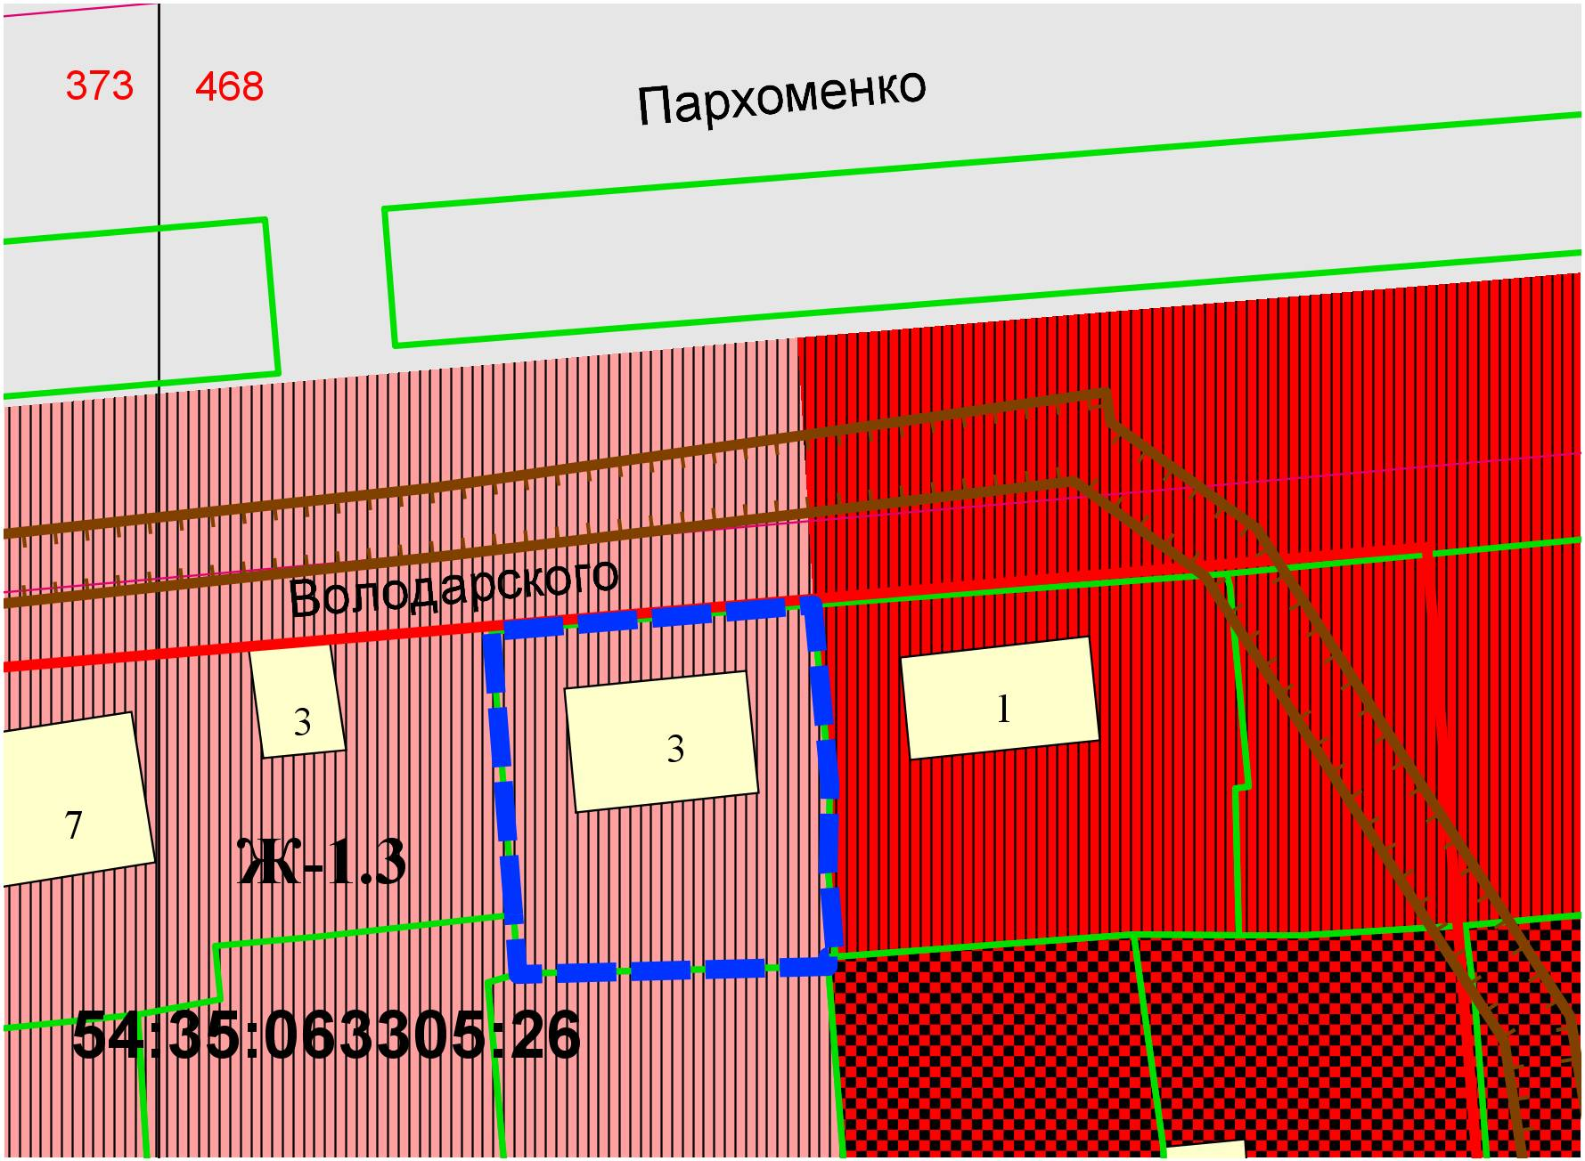
1м

